Stage app beheer

Documentatie project alle sprints

Tom Reith – BART CLLESSEN

2019

Inhoud

**Sprint 1 documentatie** 2

Inleiding 2

Rollen 2

Sprint 1 2

Keyspelers 2

Moscow analyse 2

Vragen aan Mike 3

Wat wil Mike 4

Definition of fun 4

Technisch 4

Definition of done 4

**Sprint 2 documentatie** 5

Korte toelichting 5

Doelen 5

Duur 5

Aanpak 5

Deliverables sprint 2 5

Sprint 2 nieuwe teamindeling 5

Het team 5

Frontend developers: 5

Backend developers: 5

Plan van aanpak sprint 3 en sprint 4 6

Sprint 3: 6

Sprint 4: 6

Belangrijke draadmodellen 6

Studenten pagina 6

Map pagina 7

Studentenoverzicht 7

Admin panel 7

Bedrijf pagina 8

Techniek 8

Datamodel ERD met relaties 8

Toelichting MVC/API 8

Techniek eisen van Davor 8

Verslag van pitch met Mike 8

Toelichting op hoe het getest gaat worden 9

Gegevens en Api stagemarkt 9

Foto scrumbord sprint 2 9

Def of fun voor sprint 3 9

# **Sprint 1 documentatie**

## Inleiding

Ieder jaar moeten student op stage, tot nu toe is er geen handige manier om dit te regelen. Bijvoorbeeld er is geen manier om bedrijven op een kaart te kunnen zien en hoever een student met zijn/haar stage is. Om deze reden moet er een applicatie geschreven worden die dit allemaal kan doen. In de komende 4 sprints van ieder 2 weken zullen wij dit project gaan maken.

## Rollen

Tom Reith, Nigel peperkamp, Bas Burger, Bart Cillessen

Scrummaster: Nigel peperkamp

## Sprint 1

In sprint 1 moeten we ons gaan verdiepen in de opdracht. Welke technieken gaan we gebruiken, wat moet er gemaakt worden en wat zijn de eisen van de opdrachtgever. Ook moeten we eventueel nieuwe technieken leren.

## Keyspelers

Student: Kunnen bedrijven zoeken en kunnen aangeven hoever ze zijn met het zoeken van hun stage.

Docent: Kan inzien hoever hun studenten zijn met het zoeken van stages en bedrijven inzien om stages voor studenten te zoeken.

BPV-coördinator: kan alle informatie zien van alle studenten en hoever zij zijn met het zoeken van een stage.

## Moscow analyse

Must haves:

* Overzicht van alle bedrijven op kaart en list view met bijbehorende bedrijf informatie
* Studenten die er stage lopen
* Login en uitloggen
* Wachtwoord vergeten

Should haves:

* Student afgewezen

Could haves:

* Contract uploaden
* Uren opslaan

Would haves:

## Vragen aan Mike

Hoe zou jij willen dat het word bijgehouden ? Wil je dat je de updates zelf doet met een goeie en duidelijk uitleg.

Wat als er bugs zijn wie zou jij willen dat, dat oplost, wij als maker van de app of iemand anders ? (Als iemand anders bedoel ik de makers van de app)

Wat wil jij graag zien over de studenten en de bedrijven (informatie zoals studentnummer, naam, achternaam etc.) en wat zou je belangrijk vinden ?

Wil je als een bpv coördinator willen zien of je al met een student hebt gepraat, of samen gekeken naar een stage, zodat het overzichtelijk is, en er geen miscommunicatie komt

Wil je dat BPV coordinators altijd een bericht krijgen als een student contact opneemt met een bedrijf zodat de BPV coordinator de student zou kunnen helpen indien nodig.

Leraren/BPV coordinator studenten advies kunnen geven over de bedrijven, wat het beste bij die persoon past.

Zou jij het fijn vinden om een backup te kunnen maken van alles, zodat er niks kwijt kan worden geraakt als er iets verkeerd gaat. En of dat er na zoveel uren/dagen/weken een backup komt van database website etc. Maar altijd nog een backup knop zodat als je er mee bezig bent niks verkeerd gaat

Zou jij als een bpv coordinator leerlingen helpen die moeiten hebben met een nette e-mail schrijven, of een portofolio te maken. Daarbij ondersteuning in te geven of tips te geven om een nette en goede mail/portofolio te hebben.

Is er nog iets anders wat jij graag er nog in wilt hebben, bv een feature.

## Wat wil Mike

Mike wil een app waar hij bedrijven op kan voor studenten om stage te kunnen lopen en de status van een student per bedrijf moet duidelijk zijn, bijvoorbeeld heeft een student het bedrijf gecontacteerd of is hij afgewezen. Dit is allemaal mogelijk voor ons om te maken.

## Definition of fun

Voor sprint 2 is het belangrijk dat iedereen er is en op tijd is, verder zou het fijn zijn als we de eerste stappen naar het programmeren kunnen zetten.

## Technisch

Voor de frontend word react gebruikt, gebleken uit het onderzoek van Tom dat dit het beste kan doen wat wij willen. Voor de backend wordt er een API geschreven dit is het handigst voor het werken met react.

## Definition of done

Voor Sprint 2 is onze definition of done als de rollen goed verdeeld zijn en voor alle pagina's een duidelijk voorbeeld is gemaakt met behulp van wireframes. Daarbij goed bespreken met ons back-end developers team over de database structuur en de API. Voor makkelijke samenwerking een github omgeving opzetten voor maximale efficiëntie.

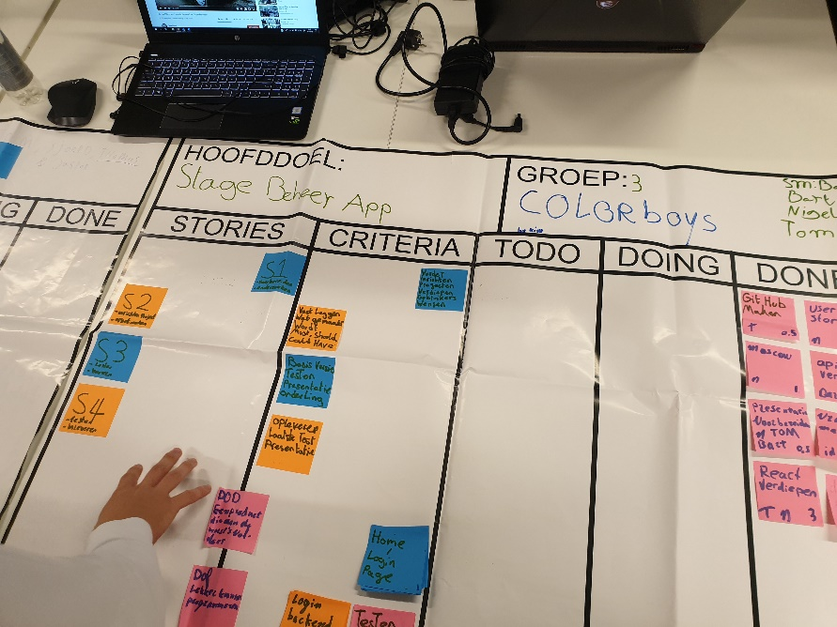

# **Sprint 2 documentatie**

# Korte toelichting

### Doelen

De doel van sprint 2 is om alles voorbereid te hebben zodat we gelijk kunnen beginnen met sprint 3 en gelijk kunnen beginnen van het maken van de applicatie.

### Duur

Tot alles wat nodig is af hebben.

### Aanpak

We gaan met ze alle kijken hoe we opdrachten kunnen doen en afronden. Kijken wie of wat tijd voor heeft en of er genoeg tijd voor is om te doen. Daarbij zorgen we ervoor dat we die dingen wie we af kunnen hebben in een les ook af hebben in die les.

# Deliverables sprint 2

De eisen die moet worden geleverd sprint 2 is als volgt: is de JSON file waar react in moet gaan komen, de datamodel moet af zijn in sprint 2 van de backenders. Waarbij de frontenders alle frameworks maken hoe het ongeveer eruit zou moeten komen zien. Thomas zou van de frameworks een goed en duidelijk design van maken. De nieuwe pitch word samen met Mike besproken en gaan kijken wat de klant precies wilt.

# Sprint 2 nieuwe teamindeling

## Het team

### Frontend developers:

Tom Reith, Nigel peperkamp, Bas Burger, Bart Cillessen, Thomas Raaij

### Backend developers:

Jasper Peijer, Sjoerd de Bruin, Daniël Dieleman, Tom Verschuren

# Plan van aanpak sprint 3 en sprint 4

## Sprint 3:

Er moet een eerst bruikbare versie af zijn met bruikbare data, daarbij moet het ook nog worden getest. Er moet documentatie komen van sprint 3 wat er nodig zou moeten zijn. Er moet weer een pitch worden gegeven aan de docenten/mike ? Hoe het er op dat moment uit ziet met een bruikbare versie.

## Sprint 4:

Het einde van het project/laatste sprint, moeten we de applicatie afronden en klaar zijn. Er moet een weer een test komen en bij die test moet alles werkend zijn wie er nodig moeten zijn. Er moet waarschijnlijk weer een pitch komen van hoever we dan zijn/de applicatie laten zien aan de klant. Als de klant het nog net iets anders wilt, zodat we nog de kleine aanpassingen doen voordat de applicatie definitief ingeleverd moet worden. Daarbij ook nog documentatie.

# Belangrijke draadmodellen

## Studenten pagina

***https://wireframe.cc/DEwRQi***

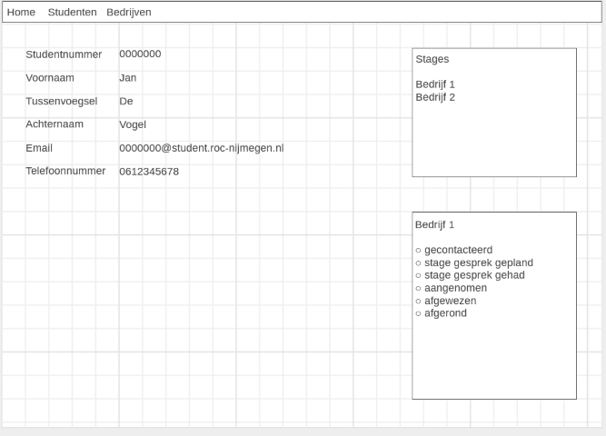

## Map pagina

[***https://wireframe.cc/sCoTOE***](https://wireframe.cc/sCoTOE)

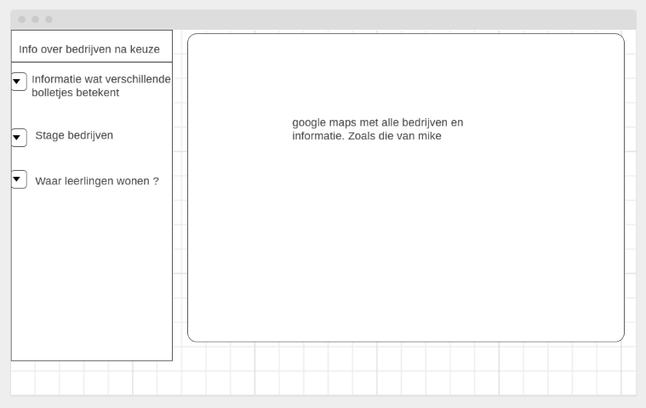

## Studentenoverzicht

[***https://wireframe.cc/LhFdDq***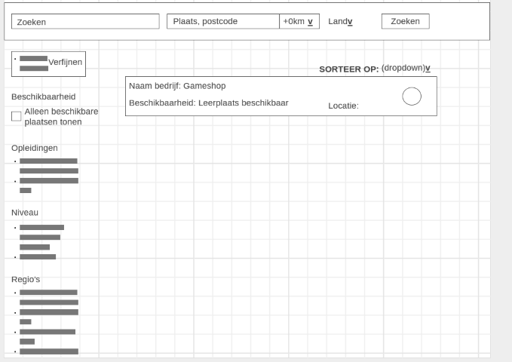](https://wireframe.cc/LhFdDq)

## Admin panel

***https://wireframe.cc/nUVpW2***

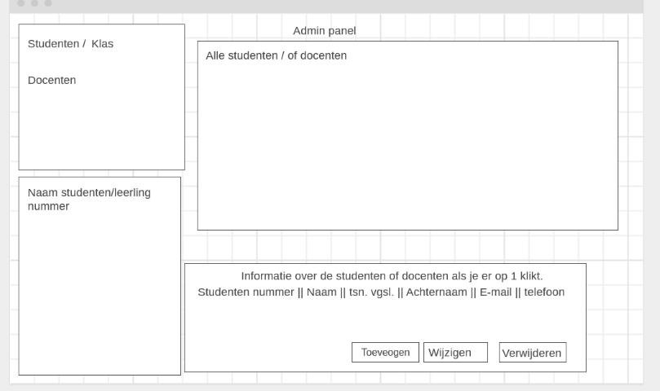

## Bedrijf pagina

***https://wireframe.cc/LhFdDq***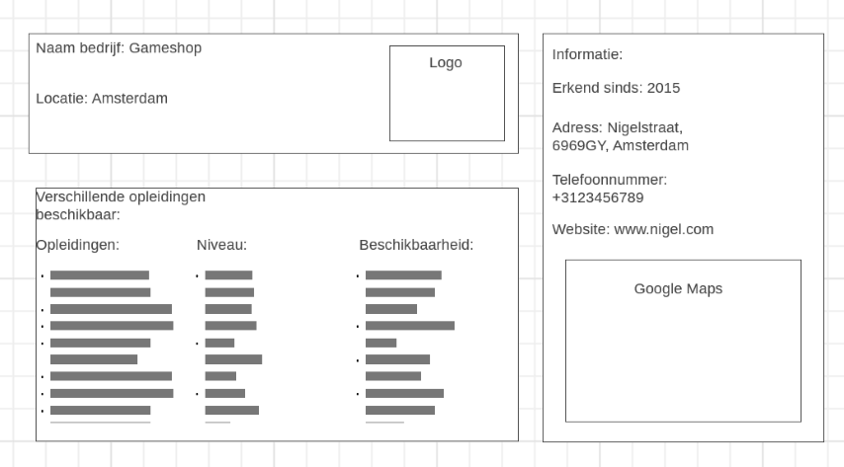

# Techniek def keuze

Frontend:

Backend:

# Datamodel ERD met relaties

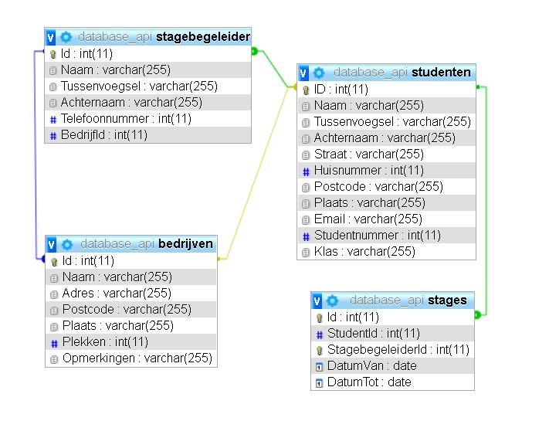

# Toelichting MVC/API

# Techniek eisen van Davor

De belangrijkste eisen van Davor zijn voor de frontend developers : React vue of angular daarbij doen de frontenders react als frontend voor de web applicatie. Als backend developers zijn de eisen om een MVC, resfull API te gebruiken.

# Verslag van pitch met Mike

(verslag gemaakt door Sjoerd de Bruin)

*“Goede filters:*

*1 leerling op klikken en zie welke bedijrven in een rondje eromheen zijn met functies van waar student goed in is*

*Beschikbare plaatsen goed idee*

*Backups maken? Ja*

*Model van Thomas ziet er goed uit. ”*

# Toelichting op hoe het getest gaat worden

De web applicatie gaat getest worden door ons zelf, zodat we kunnen kijken of alles aan de eisen voldoet en er geen bugs in zitten. Als die er wel in zouden zitten kunnen we dat noteren en aanpassen

# Gegevens en Api stagemarkt

Gegevens die uit stagemarkt zouden komen zou gescrapped worden

Student gegevens worden/kan uit onderwijsonline worden gehaald, daar zou vast een excel bestand voor zijn. Die Mike zou kunnen gebruiken

# Foto scrumbord sprint 2

# 

# Def of fun voor sprint 3

Net als sprint 2, zal het fijn zijn als iedereen aanwezig was. Onze backenders zijn er nauwelijks. Of er zijn er minstens 1 á 2. Hierdoor kunnen de frontenders niet echt verder omdat wij voor sommige dingen moeten wachten wie van de backenders moeten komen. Graag willen wij dit beter zien, en beter communicatie tussen het team. Bij sprint 3 willen we graag de applicatie zo goed als af hebben. Indien dat mogelijk is.

# Sprint 3

Deliverables:

|  |  |  |
| --- | --- | --- |
|  | Userstories | Users |
|  | Je kunt de gegevens van studenten en bedrijven netjes zien | Stc  Student  Bpv - docent |
|  | Koppeling te maken van details, waar je stage hebt gelopen, wie er stage hebben gelopen als er nog een stageplaats is ja of nee, of het bedrijf stages zoekt. | Stagecoor  BPV - Docent |
|  | De applicatie moet AVG veilig zijn | Iedereen |
|  | Kan een groep studenten toevoegen via een excel bestand | beheerder |
|  | Eeen CRUD voor studenten, docenten en bedrijven | beheerder |
|  |  |  |
|  |  |  |
|  |  |  |